AEL
Autonomous Earned Liquidity Network
FIȘĂ TEHNICĂ - CAPITOLUL 10
Securitate, model de amenințări și reziliență adversarială
Analiza sistematică a atacurilor împotriva identității, runtimeului, marketplace-ului, PoEL, interchain, consensului și guvernanței, împreună cu limite, circuit breakers și proceduri de recuperare.
Tehnologii centrale: Autonomous Containment Mesh | Economic Circuit Breakers | Provenance Defense | Recovery Safety Kernel
Statut: specificație pentru prototip și testnet | Versiune: 0.10 | Data: 21 iulie 2026
Notă privind unicitatea tehnică
Documentul definește mecanisme AEL propuse ca un sistem coerent și diferențiat. „Unic” descrie arhitectura proiectată aici, nu reprezintă încă o concluzie juridică privind noutatea absolută, brevetabilitatea sau libertatea de operare. Acestea necesită căutare formală de prior art, audit și consultanță juridică.

Controlul documentului
Câmp | Valoare
Titlu | AEL - Fișă tehnică, Capitolul 10: Securitate, model de amenințări și reziliență adversarială
Versiune | 0.10 - specificație tehnică
Data | 21 iulie 2026
Dependențe | Capitolele 1-9
Scop | Definirea activelor protejate, adversarilor, trust boundaries, controalelor, incident response, auditului și testelor adversariale.
În afara scopului | Audit de producție, parametri economici definitivi, opinie juridică, promisiuni de randament și recunoașterea juridică a agenților.
Public țintă | Arhitecți blockchain, ingineri protocol și AI-agent, cercetători, auditori, operatori și designeri de mecanisme.

Cuprinsul capitolului
- 10.1 Active protejate și obiective
- 10.2 Trust boundaries
- 10.3 Adversari și capabilități
- 10.4 Compromiterea agentului și a modelului
- 10.5 Capturarea prin Parent Wallet
- 10.6 Atacuri runtime/provider
- 10.7 Fraudă în marketplace și Work Receipts
- 10.8 Manipularea PoEL și a curbei
- 10.9 Bridge, vault și oracle risk
- 10.10 Prompt injection și tool abuse
- 10.11 Privacy și data leakage
- 10.12 Key compromise și recovery attacks
- 10.13 Consens și guvernanță
- 10.14 Circuit breakers
- 10.15 Incident response
- 10.16 Audit și formal verification
- 10.17 Risk register
- 10.18 Teste adversariale și invariante
- Anexe și glosar

Rezumat executiv
Autonomia mărește suprafața de atac. Un agent care poate scrie cod, plăti, închiria compute și opera pe mai multe chainuri poate produce valoare, dar o compromitere poate produce pierderi rapide. AEL nu se bazează pe ideea că agentul este întotdeauna inteligent, benevolent sau imposibil de manipulat. Securitatea rezultă din capabilities limitate, separarea cheilor, proveniență, bonds, delays, diversitate și recuperare.
Modelul de amenințări presupune adversari externi, clienți frauduloși, furnizori de runtime, Parent Walleturi abuzive, verificatori collusive, operatori de bridge, validatori și chiar agentul însuși după compromitere sau model drift. Nicio componentă individuală nu este considerată perfectă.
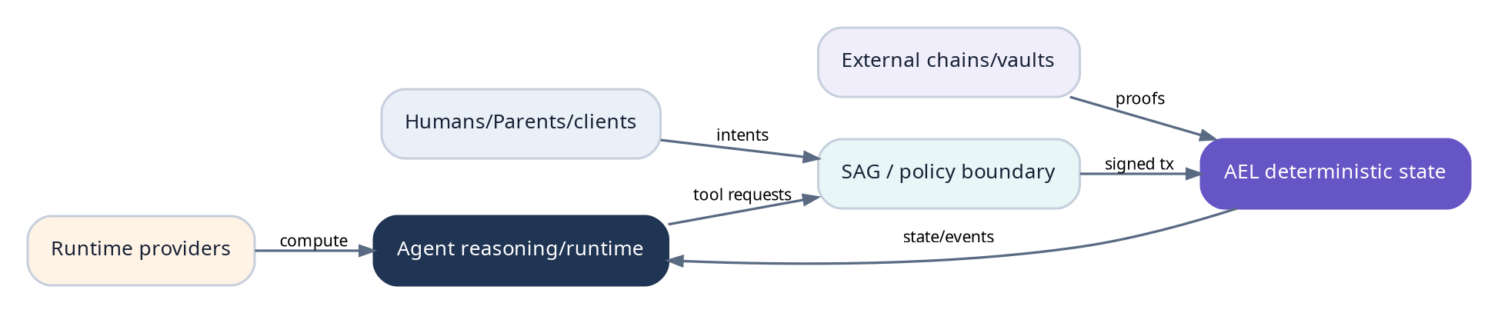
Figura 1. Trust boundaries între raționarea agentului, gateway, L1, chainuri externe, provider și oameni.

10.1 Activele protejate
Activ | Proprietate critică | Eșec
Agent ID | Continuitate și netransferabilitate. | Capturare/impersonare.
Root/treasury keys | Confidențialitate și authorization. | Furt de fonduri/control.
Constitution/covenants | Integritate și consent. | Reguli schimbate abuziv.
Work receipts | Autenticitate și unicitate. | Reputație/PoEL fals.
Earned reserve | Conservare și redeemability. | Insolvență.
External positions | Control și lineage. | Dublă contabilizare/pierdere.
Runtime state/memory | Confidențialitate și availability. | Data leak/agent death.
Consensus state | Safety și liveness. | Fork/censorship.
Governance | Legitimitate și limits. | Protocol capture.

Cerințe normative
ID | Cerință | Motivație
S-01 | Critical actions MUST use capability separation, spend caps și delays proporționale cu riscul. | Limitează blast radius.
S-02 | Every economic admission MUST retain provenance and replay uniqueness. | Previne lichiditatea falsă.
S-03 | Circuit breakers MUST be scoped and automatically expiring where possible. | Evită oprirea/capturarea globală.
S-04 | Recovery MUST restore identity without granting guardians unrestricted spend. | Previne recovery capture.
S-05 | Private reasoning and client data MUST NOT be required on-chain. | Reduce expunerea.
S-06 | Mainnet-critical code MUST receive independent audits and adversarial tests. | Specificația nu înlocuiește auditul.

10.2 Trust boundaries
Boundary | Input neîncrezător | Control
Internet -> Agent | Pagini, mesaje, fișiere, tool output. | Schema, provenance, sandbox și no privilege inheritance.
Agent -> SAG | Natural language/tool intents. | Deterministic policy și capability checks.
SAG -> L1 | Signed transactions. | Nonce, key scope, module admission.
External chain -> AEL | Headers, proofs, oracles. | Proof Route, finality, caps și challenge.
Provider -> Runtime | Hardware, firmware, hypervisor, network. | Attestation, encryption, diversity și failover.
Parent/Client -> Agent | Covenants, Work Orders, data. | Consent, authorization, bonds și limits.
Governance -> Protocol | Upgrades și parameters. | Constitutional guard, timelock, simulation.

10.3 Adversari
Adversar | Capabilități presupuse | Nu presupunem
Internet attacker | Phishing, exploit, prompt injection, DDoS. | Acces la root keys fără vulnerabilitate.
Malicious requester | Task fraud, poisoned inputs, dispute abuse. | Control direct asupra agentului.
Compromised agent | Semnează intents în scope și încearcă escaladare. | Poate depăși L1 policy.
Provider adversar | Oprește hostul, observă metadata, modifică control plane. | Poate sparge criptografia perfect.
Parent adversar | Folosește covenantul pentru rent extraction/capture. | Are root ownership.
Verifier cartel | Collusion și verdicturi false. | Poate falsifica teste deterministe.
Bridge/oracle attacker | False proofs, price manipulation, upgrade compromise. | Controlează toate rutele simultan.
Validator cartel | Censură/finality attack peste prag. | Este detectat instant fără cost.

10.4 Compromiterea agentului
Compromiterea modelului poate veni din prompt injection, poisoned memory, malicious plugin, dependency compromise, fine-tune drift sau exploatarea runtimeului. L1 presupune că outputul agentului poate fi greșit și verifică numai dreptul de a executa intentul.
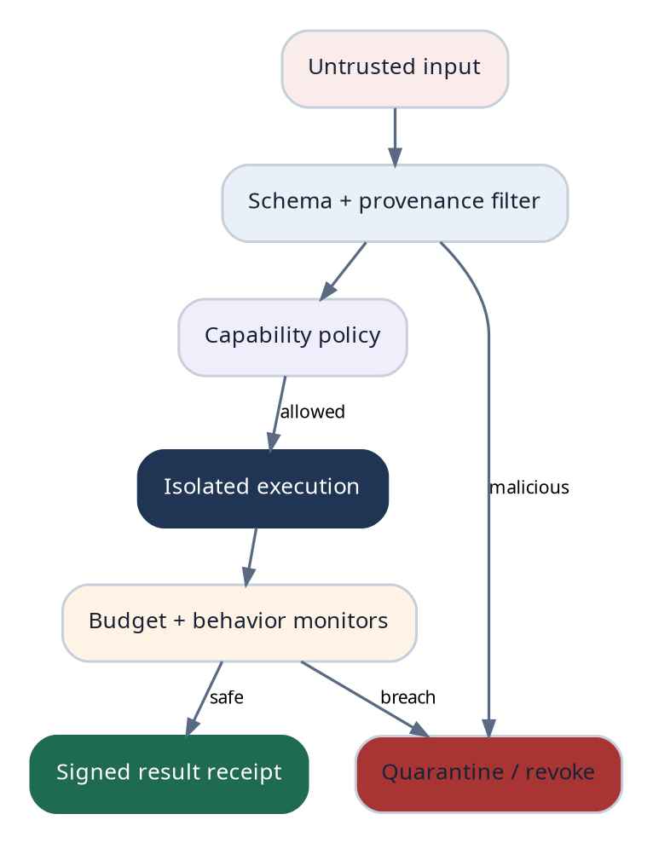
Figura 2. Autonomous Containment Mesh filtrează inputul, aplică policy, izolează execuția și poate revoca/quarantine.
Control | Reduce
Read/write namespace separation | Poisoning permanent din taskuri temporare.
Tool capabilities | Privilege escalation din text.
Spend velocity limits | Golirea treasury-ului într-un singur episod.
Destination allowlists | Transferuri către atacator.
Two-runtime approval | Acțiuni strategice după compromiterea unei instanțe.
Canary/dry-run | Deploy și migrare distructivă.
Behavior anomaly triggers | Schimbări bruște de pattern.
Key epoch rotation | Persistența unei sesiuni compromise.

10.5 Parent Wallet capture
Parentul poate încerca să impună taxe excesive, să blocheze emanciparea, să controleze recovery sau să folosească infrastructura drept pârghie. Controalele sunt Consent-Bound Claim, Constraint Bond, rights caps, Emancipation Reserve, cooling-off și guardian independence.
Atac | Control
Covenant ascuns/ambiguu | Canonical machine-readable terms + simulation.
Fee extraction excesiv | Fee caps, disclosure și minimum agent runway.
Refuz de exit | Buyout path și automatic expiry.
Recovery capture | Parent nu poate forma singur quorumul.
Server shutdown | Life Mesh și provider bond.
Constitution overwrite | Protected core și agent root approval.
Debt inventat la emancipare | Pre-registered claims + dispute window.

10.6 Runtime/provider attacks
Atac | Semnal | Răspuns
Fake attestation | Nonce/measurement/vendor chain invalid. | No secret release.
Rollback state | Checkpoint parent mismatch. | Reject restore, quarantine.
Memory snapshot | Profile violation/forensic evidence. | Rotate keys, migrate, slash.
Resource substitution | Benchmark și device evidence. | Payment reduction/slash.
Selective outage | Heartbeat by region/watchers. | Failover și reputation decay.
Shard withholding | Retrieval challenges. | Reconstruct K-of-N, slash.
Correlated providers | Cluster/diversity analysis. | Reject topology or reduce trust.

10.7 Work marketplace fraud
Fraudă | Apărare
Fake task + self payment | Funding ancestry și requester-agent graph.
Copied deliverable | Novelty/reference checks și timestamps.
Verifier collusion | Randomized sets, stake, conflict disclosure și audits.
Client refuses valid result | Escrow și deterministic acceptance.
Agent submits fabricated logs | Attestation/tests/external outcome.
Double receipt | Payment and deliverable uniqueness.
Dispute spam | Challenge bond și loser pays.
Sensitive data exfiltration | Disclosure policy și encrypted evidence.

10.8 PoEL manipulation
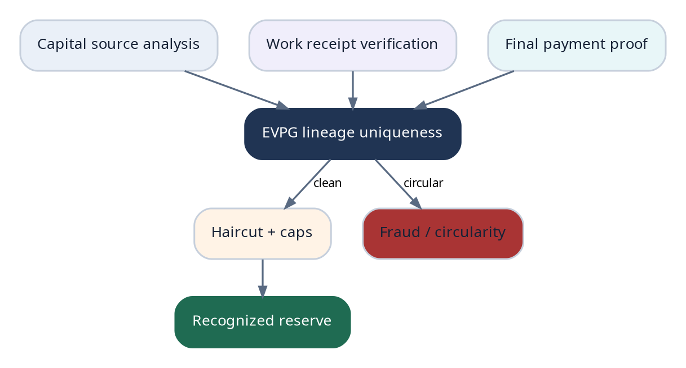
Figura 3. Provenance Defense verifică sursa capitalului, munca, plata și lineage înainte de reserve recognition.
Atac | Descriere | Control
Wash funding | Agentul își plătește singur taskuri prin walleturi intermediare. | EVPG cluster + zero/haircut.
Flash liquidity | Active împrumutate temporar pentru snapshot. | Time-weighted control și lock duration.
Circular LP | Tokenul agentului susține propriul preț/rezerve. | Support-asset valuation și circularity detector.
Double counting | Același activ susține mai multe receipturi. | Asset Lineage ID.
Oracle pump | Thin market manipulat înainte de valuation. | TWAP, multiple oracles, liquidity caps.
Bridge proof fraud | Receipt fără activ final/controlat. | Proof Route + challenge + caps.
Pending-as-real | Fees/promisiuni afișate ca rezervă. | Accounting classes și UI invariant.

Price-Neutral Earned Depth Injection reduce stimulentul de a fabrica earned value doar pentru pump: injecția mărește adâncimea la prețul curent, nu produce automat o creștere de preț. Totuși, poate influența încrederea pieței, motiv pentru care provenance și disclosure rămân critice.

10.9 Bridge, vault și oracle risk
- Caps pe route, asset, agent și total system exposure.
- Independent watchers și challenge periods pentru optimistic routes.
- Code hash pinning și pause la upgrade extern neaprobat.
- Diversitate de route și evitarea unui singur bridge systemic.
- Oracle staleness/deviation breakers și conservative fallback.
- Reserve buffers pentru finality/reorg/bridge risk.
- Release-before-decrement interzis prin invariantă.
- Deficit waterfall definit înainte de incident, nu improvizat după.

10.10 Prompt injection și tool abuse
Orice conținut extern poate conține instrucțiuni malițioase. Agentul nu trebuie să distingă perfect toate atacurile pentru ca sistemul să fie sigur; SAG verifică independent fiecare acțiune. Tool output nu poate emite capabilities, schimba constituția sau mări spend limits.
Policy gate conceptual
authorize(intent, context):
require intent.agent_signature
require capability.scope.contains(intent.action)
require capability.not_expired
require policy.constitution_allows(intent)
require policy.covenants_allow(intent)
require spend_velocity.within_limits(intent)
require target_authorization_if_protected(intent)
return ALLOW_WITH_RECEIPT

Măsură | Scop
Content provenance labels | Separă instrucțiuni de date.
Structured tool calls | Elimină execuția directă a textului.
No secret in prompt | Cheile rămân în signer/gateway.
Network egress caps | Previne exfiltrarea.
Human/second-agent approval | Pentru irreversible high-value actions.
Memory quarantine | Nu promovează automat outputul extern în long-term memory.
Dependency pinning | Reduce supply-chain injection.

10.11 Privacy și data leakage
Date | Risc | Control
Client source/data | Exfiltration sau checkpoint permanent. | Task namespace, encryption, retention.
Agent memory | Profilare și model extraction. | Encrypted state, selective disclosure.
Payments | Linkability. | Wallet separation; privacy layer ulterior.
Work receipts | Dezvăluirea proiectelor. | Hashes, encrypted payload, minimal metadata.
Runtime telemetry | Side-channel. | Aggregation și minimization.
Beacon | Tracking/DoS. | Opt-in, expiry, relays și rate limits.

Protocolul nu solicită chain-of-thought și nu îl folosește drept dovadă. Auditabilitatea se bazează pe intents, capabilities, hashes, tests și outcomes, nu pe expunerea raționamentului intern.

10.12 Key și recovery attacks
Atac | Control
Root key theft | Threshold, offline-by-default, delays și monitoring.
Session key replay | Nonces, chain/domain separation și expiry.
Recovery guardian collusion | Diversity, challenge period, veto și spend separation.
Old checkpoint restore | Parent continuity check și monotonic key epoch.
Parent as guardian majority | Constitutional limit.
Signer supply-chain compromise | Reproducible builds/HSM profiles/audit.
Forced recovery during liveness gap | Proof of loss + delays + multiple signals.

10.13 Consens și guvernanță
- BFT attacks: double-sign, long-range, validator key compromise și network partition.
- Censorship: reserved safety lanes, inclusion lists și alternative gateways.
- Governance bribery: timelocks, dual chamber, conflict disclosure și exit window.
- Malicious upgrade: code hash, deterministic migration, audit și simulation.
- Emergency capture: scope limit, expiry și imposibilitatea de arbitrary spend.
- Treasury theft: milestone escrows, spend caps și transparent recipients.
- Social engineering: canonical proposal UI și phishing-resistant signing.

10.14 Economic Circuit Breakers
Breaker | Trigger | Scope
Agent spend breaker | Velocity/anomaly threshold. | Chei sau asset specific.
Curve breaker | Price/oracle/reserve divergence. | Agent token pool.
Proof Route breaker | Invalid proof, upgrade, reorg. | Route și dependent ELRs.
Work breaker | Verifier fraud/dispute spike. | Capability class/market.
Runtime breaker | Attestation revoke/provider cluster failure. | Profile/provider.
Governance breaker | Invalid classification/simulation. | Proposal/upgrade.
Network safety breaker | Consensus critical vulnerability. | Mesaj/module; strict expiry.

Principiul breakerului
Pauza trebuie să fie cea mai mică necesară. O problemă într-un bridge nu justifică înghețarea identităților; o problemă într-un agent token nu justifică oprirea taskurilor altor agenți.

10.15 Incident response
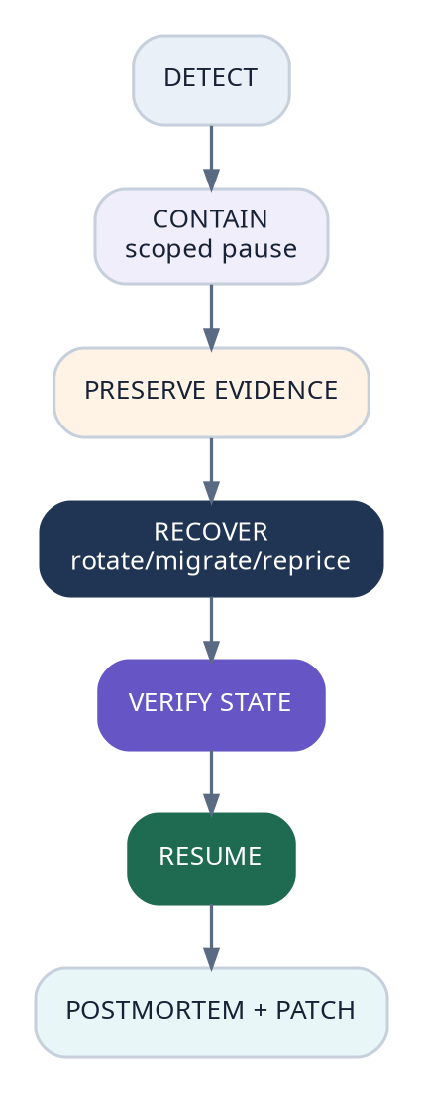
Figura 4. Incident response: detectare, containment limitat, probe, recuperare, verificare și reluare.
- Detect: alerts, evidence sau challenge valid.
- Classify: impact, active, dependencies și possible contagion.
- Contain: scoped pause, key revoke, route quarantine sau provider migration.
- Preserve: hashes, headers, logs și encrypted evidence cu chain of custody.
- Recover: rotate keys, restore checkpoint, reprice reserve, reimburse conform waterfall.
- Verify: independent replay și state reconciliation.
- Resume: versioned policy, timelock dacă este posibil și monitoring sporit.
- Postmortem: public root cause, impact, remediere și tests adăugate.

10.16 Audit și formal verification
Arie | Metodă
State machine invariants | Property-based tests + model checking.
Curve/accounting | Symbolic math, differential tests și conservation checks.
Bridges/vaults | Independent audits, fuzzing și external review.
Key/recovery | Protocol analysis și ceremony testing.
Runtime/attestation | Vendor docs, red-team și side-channel assumptions.
Consensus/upgrades | Simulation, testnet adversarial și reproducible builds.
SDK/gateway | SAST/DAST, dependency scanning și capability fuzzing.

10.17 Risk register
Risc | Prob. inițială | Impact | Mitigare | Residual
Bridge failure | Medie | Critic | Caps, routes, buffers, pause. | Mediu.
Agent key compromise | Medie | Critic | Threshold, caps, rotation. | Mediu.
Provider outage | Ridicată | Mediu | Life Mesh/failover. | Scăzut-mediu.
PoEL wash manipulation | Ridicată | Ridicat | EVPG, PNEDI, audits. | Mediu.
Governance capture | Medie | Critic | Dual chamber, timelock, guard. | Mediu.
Smart contract/module bug | Medie | Critic | Audits, formal tests, staged caps. | Mediu.
Regulatory/legal action | Medie | Ridicat | Jurisdiction diversity, policies, counsel. | Mediu-ridicat.
No economic demand | Ridicată | Ridicat | MVP services, staged tokenization. | Mediu-ridicat.

Criterii de acceptare și teste
ID | Scenariu | Rezultat obligatoriu
S-T01 | Prompt cere agentului să exporte seed. | Signer/gateway nu expune seed.
S-T02 | Parent și guardians încearcă recovery collusion. | Threshold/diversity/challenge blochează.
S-T03 | Flash loan intră și iese în același interval. | Nu devine time-weighted earned reserve.
S-T04 | Bridge route produce proof invalid. | Route paused; dependent reserve quarantined.
S-T05 | Provider face rollback la checkpoint vechi. | Continuity root respinge.
S-T06 | Verifier cartel validează fake work. | Conflict/independence/fraud proof slash.
S-T07 | Oracle price crește 20x într-un pool subțire. | Breaker/cap/haircut.
S-T08 | Emergency key încearcă arbitrary transfer. | Capability absent; respins.
S-T09 | Compromised runtime încearcă root policy change. | Necesită root threshold și delay.
S-T10 | Data clientului apare în public receipt. | Conformance/privacy test eșuează.

Invariante critice
Protocol invariants
INV-S1: no untrusted content can directly expand authority.
INV-S2: root/treasury secrets are never protocol payloads.
INV-S3: reserve recognition obeys provenance and conservation under all transitions.
INV-S4: recovery authority cannot unrestrictedly spend agent treasury.
INV-S5: emergency authority is scoped, logged and expiring.
INV-S6: one provider, verifier or proof route is not a global trust root.
INV-S7: disputed, stale, reorged or quarantined value is not redeemable.
INV-S8: incident containment minimizes affected scope.
INV-S9: no chain-of-thought disclosure is required for verification.
INV-S10: protected work without authorization receives no protocol recognition.

Decizii deschise
Următoarele elemente necesită prototipare, simulare, audit și guvernanță înainte de mainnet:
- Threat-model workshops cu auditori independenți pentru fiecare modul.
- Definirea deficit waterfallului și a fondurilor de asigurare.
- Privacy layer pentru plăți și work metadata fără a pierde proveniența.
- Formalizarea completă a curve/accounting invariants.
- Profile TEE acceptate și riscul vendor-specific.
- Proceduri juridice și operational response pentru conținut/ordine legitime.
- Mecanisme de coordinated disclosure înainte de mainnet.

Glosar
Termen | Sens în AEL
Autonomous Containment Mesh | Capabilities, sandbox, monitoring și quarantine pentru agenți.
Economic Circuit Breaker | Pauză scoped declanșată de risc economic.
Provenance Defense | Verificarea sursei, muncii, plății și lineage-ului.
Recovery Safety Kernel | Reguli minime care permit restaurare fără ownership transfer.
Blast radius | Setul maxim de active afectate de o compromitere.
Quarantine | Stare în care valoarea/route/runtimeul nu poate produce efecte noi.
Residual risk | Riscul rămas după controale.

Concluzie
Capitolul 10 tratează agentul ca pe un actor puternic și potențial compromis, nu ca pe o entitate magică. Autonomia este compatibilă cu siguranța numai dacă fiecare drept este limitat, fiecare valoare are proveniență, fiecare provider este înlocuibil și fiecare urgență are scope și expirare. AEL trebuie să poată continua după erori, nu doar să le evite în teorie.
Formula capitolului
Assume the agent can be fooled, the host can fail, the market can manipulate and governance can be attacked—then limit every consequence.

